Universitatea “Alexandru Ioan Cuza” Iași

Facultatea de Economie și Administrarea Afacerilor

Master: Sisteme Informationale pentru Afaceri

Sistem de gestionare al publicațiilor inovative din domeniul IT

Coordonator științific,

Profesor: Florin Dumitriu

Realizat de:

Ciobanu Ioana-Teodora

Cirsmar Daniel-Ioan

Ghimp Sergiu

Iași, 2020

# Capitolul I. Scurtă descriere a caracteristicilor funcționale ale aplicației

În cadrul aplicației, editorul șef și redactorii vor putea evalua lucrările trimise de autori și sarcinile aferente fiecărui membru al consiliului editorial. Aplicația va fi compusă din următoarele patru module: **lucrări**, **echipă editorială**, **plăți** și **încasări**.

* 1. **Modulul Lucrări**

În acest modul, echipa editorială are evidența tuturor articolelor trimise de către autori pentru a fi publicate. Aprobarea și decizia de acceptare sunt responsabilitatea echipei editoriale care poate vizualiza și solicita modificarea lucrărilor în conformitate cu cerințele editurii. Pentru a fi publicat într-una din cărțile editurii, fiecare lucrare este plătită de către autori.

Principalele operațiuni identificate în acest modul sunt:

* **Adaugă lucrare** – se adaugă o lucrare nouă, unde editorul va completa următoarele: titlul lucrării, datele despre autor, data trimiterii lucrării, data estimată a revizuirii finale, recenzorii implicați și starea lucrării;
* **Modifică lucrare** – editorul șef poate modifica lucrarea, luând mai apoi decizia de acceptare sau respingere;
* **Șterge lucrare –** dacă o lucrare este respinsă pentru că nu se încadrează în cerințele editurii sau este plagiată, aceasta va fi stearsă;
* **Afișează lucrare** – se afișează informații despre o lucrare (numele, tipul, numele autorului, data primirii, situația revizuirii);

# Modulul (gestiune) echipa editorială

În acest modul, editorul șef are evidența tuturor membrilor echipei editoriale. Principalele operațiuni identificate în acest modul sunt:

* **Adaugă membru nou** – se adaugă informații despre un membru nou la echipa editorială (numele, afiliere (universitatea, facultatea, institutul de cercetare), titlul professional (profesor, lector), domeniul de interes, numărul de telefon, adresa de e-mail, funcția ocupată în cardul echipei editoriale);
* **Modifică membru** – se modifică informațiile despre un membru existent al echipei editoriale;
* **Șterge membru;**
* **Afișeaza membru** – permite vizualizarea informațiilor despre un anumit membru al echipei editoriale;

# Modulul încasări:

* **Adaugă încasare** – se adaugă informații despre o plată realizată de către autor (numele autorului, suma platită, observațiile);
* **Modifică încasare** – se actualizeaza informațiile despre o plata realizată de către autor;
* **Selectează încasare** – permite selectarea unei încasări pentru a fi vizualizată;
* **Afișează bon fiscal** – se afisează informațiile despre plata realizată de autor;

# Modulul plăți

* **Adaugă o plată nouă** – se adaugă informații despre o plată realizată de către editura (numele partenerului, contul bancar, suma plătită, observații);
* **Modifică plată** – se actualizează informațiile despre o plată realizată de editură;
* **Selectează plată** – se permite selectarea unei plăți pentru a fi vizualizată;
* **Vizualizează plată** – se pot vizualiza informații despre plățile realizate de către editură;

# Capitolul II. Structurarea cerințelor funcționale ale aplicației

# Diagrama de activitate pentru descrierea aplicației

O diagramă de activitate oferă o vedere simplificată a etapelor și rolurilor importante în procesul de publicare a lucrărilor. Benzile verticale separă zonele de responsabilitate ale actorilor principali ai procesului. Pentru simplitate, toate rolurile editoriale sunt incluse într-o singură bandă.

Primul pas trebuie să fie făcut de autor. După alegerea unei lucrari adecvate pentru trimitere, autorul trebuie să trimită lucrarea conform instrucțiunilor emise de editorul sef. În această etapă, este foarte important ca autorul să urmeze instrucțiunile, deoarece lucrările trimise care nu aderă la (părți din) instrucțiuni pot fi respinse fără a lua în considerare conținutul real al lucrării.

Unele greșeli obisnuite ale autorilor în această etapă includ:

* neaderarea la ghidul de formatare și de aspect al lucrarii (de exemplu dimensiunea greșită a fontului, spațierea liniilor, numerotarea paginilor, stilul de referință, plasarea figurilor și tabelelor și liniile directoare vizuale);
* depășirea lungimii maxime a hârtiei (număr de cuvinte, număr de pagini);
* focalizarea tematică a lucrării nefiind în sfera subiectelor revistei.

Dacă oricare dintre cele de mai sus este evidentă atunci când editorul face revizuirea preliminară, este posibil ca lucrarea să fie imediat respinsă, indiferent de contribuția și calitatea sa științifică. Pe de altă parte, dacă sunt îndeplinite aceste condiții, lucrarea va fi luată în considerare pentru publicare. Autorul care a trimis este notificat cu privire la oricare dintre aceste decizii.

Următorul pas pe care îl face editorul este să selecteze recenzii pentru evaluarea colegială a lucrării. Numărul de recenzori implicați în procesul de revizuire este format din doi recenzori care sunt experți în tema tratată de lucrare. Când examinatorii desemnați au terminat revizuirea și comentarea lucrării, editorul își colectează recomandările și ia o decizie care este trimisă autorului corespunzător, care este indicat în manuscrisul trimis. În general, notificarea de către editor va conține unul dintre următoarele mesaje:

*Accept*. Lucrarea este acceptată așa cum a fost trimisă. Lucrarea va fi publicată într-unul dintre numerele viitoare ale revistei.

*Revizuire*. Editorul solicită o revizuire a (anumitor părți ale) lucrării. Autorii trebuie să modifice lucrarea în conformitate cu sugestiile și comentariile recenzorilor și ale editorului pentru a putea fi luate în considerare pentru publicare. După revizuirea lucrării în consecință, autorul poate trimite manuscrisul revizuit editorului. Acest lucru necesită de obicei autorilor să anexeze o scrisoare către editor, unde să prezinte în detaliu modul în care comentariile recenzorului și editoriale au fost abordate în versiunea revizuită. După primirea versiunii revizuite, editorul face fie o recomandare de acceptare/respingere, fie, dacă este necesar, transmite lucrarea pentru o altă rundă de revizuire, care implică de obicei acei recenzori care au fost cei mai critici cu privire la trimiterea originală.

*Respins*. Editorul nu vede nicio șansă ca lucrarea să fie publicată în jurnal. Acesta este rezultatul cel mai frecvent al procesului de revizuire a unui jurnal. Editorul include de obicei comentariile recenzorilor. De obicei, unul sau mai mulți recenzori

* a avut obiecții serioase la una dintre condițiile prealabile relevante pentru recenzorii menționați mai sus;
* a constatat că lucrarea nu se află în sfera revistei, lipsită de relevanță sau semnificație;
* a găsit defecte fundamentale în argumentul, datele sau metodologia lucrării;
* nu a văzut nicio îmbunătățire în ceea ce privește trimiterile anterioare ale aceleiași lucrări.

Dacă este necesară o revizuire și autorul se simte în imposibilitatea de a respecta recomandările editorului, autorul poate fie să-l informeze pe editor cu privire la dezacord, fie, în mod alternativ, lucrarea poate fi trimisă unei alte edituri. Același lucru este valabil și pentru lucrările respinse.

# Diagrame cazurilor de utilizare

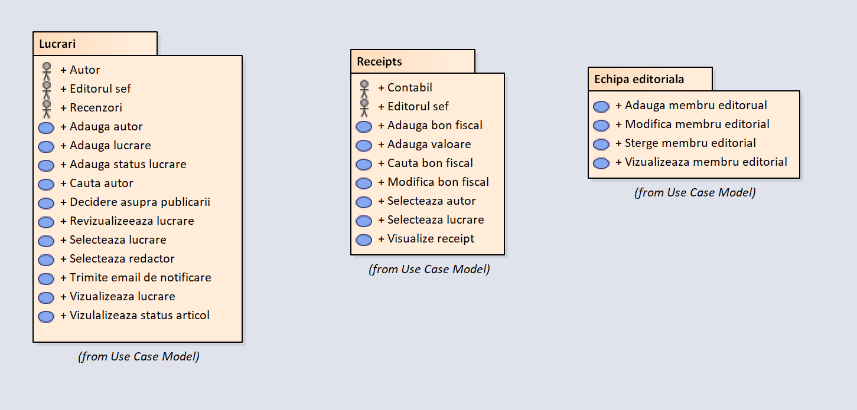

**Diagrama de pachete**

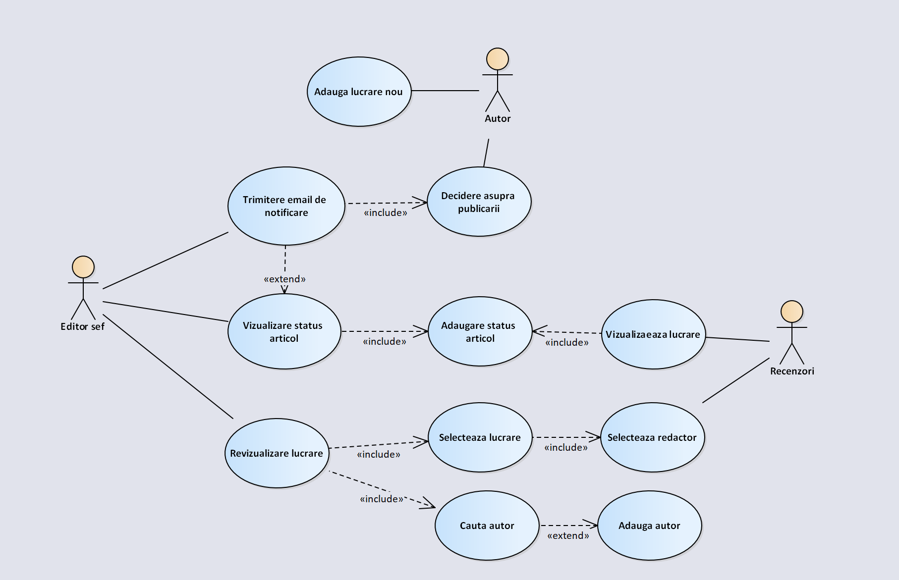

***Modelul cazurilor de utilizare pentru “Lucrare”***

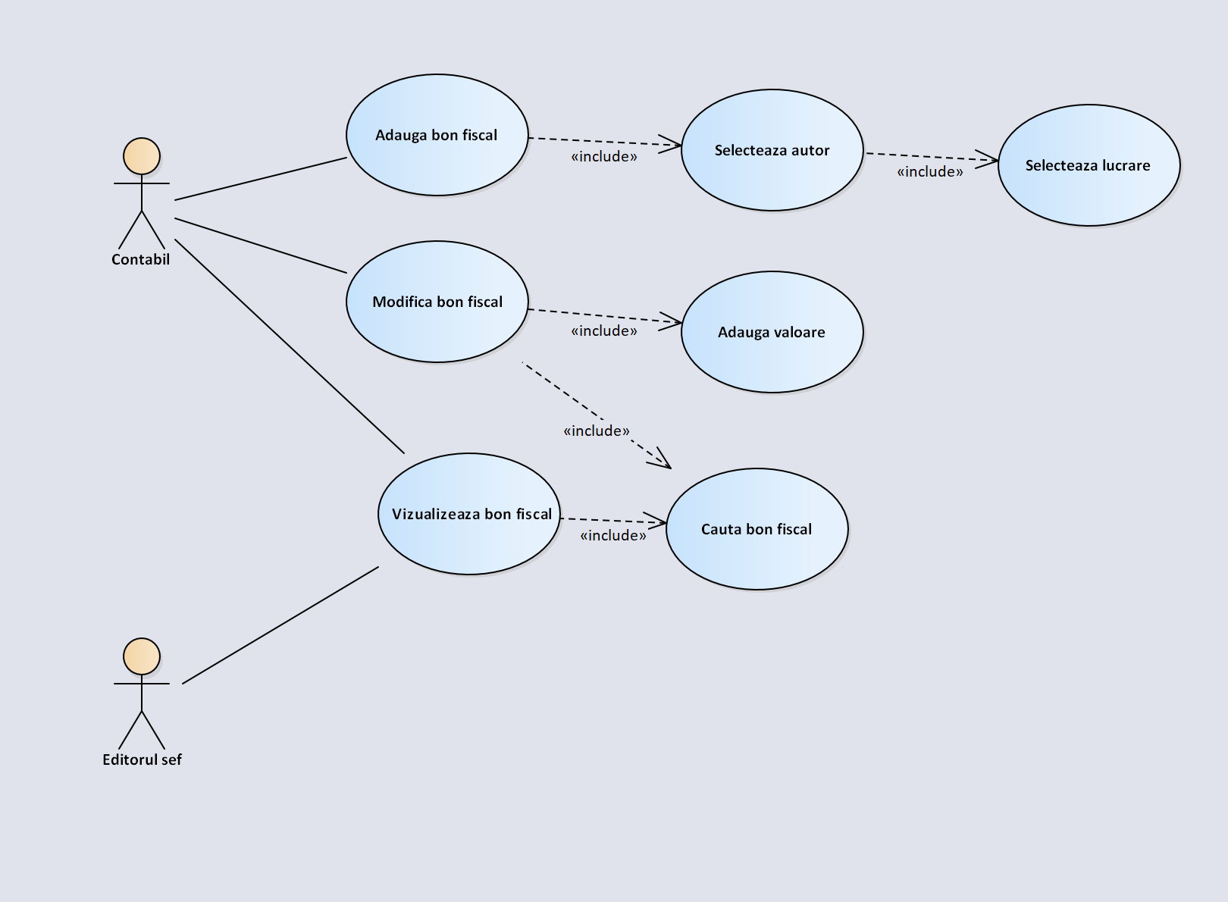

***Modelul cazurilor de utilizare pentru “Bon fiscal”***

# Descrierea narativă a cazurilor de utilizare

1. **Descrierea I cazurilor de utilizare** **pentru “Alege redactor”**

**Numele modelul cazurilor de utilizare:** “Alege redactor”

**Scop:** Alegerea cu success a unui redactor pentru a verifica un articol nou

**Autor:** Carmen

**Actor:** Editor Sef

**Prioritate:** 1

**Pre-conditii:** Utilizatorul se poate conecta cu un cont ce ofera editorului sef niste drepturi.

**Post-conditii:** Finalizare cu success. Utilizatorul a fost selectat de redactor pentru articol.

**Scenarii alternative:** Asignarea articolului la un nou redactor

**Etapele scenariului:**

1. Utilizatorul poate vedea articolul
2. Atunci cand vede articolul, utilizatorul poate alege domeniul articolului
3. Legat de domeniul articolului, el poate fi asignat redactorului celui mai familiar cu domeniul
4. Utilizatorul poate trimite notificari redactorului

**Scenarii de exceptie:** Nu

**Scenariu altenativ:**

Daca utilizatorul nu gaseste redactor pentru domeniu articolului atunci:

1. Utilizatorul se intoarce la etapa 2 si selecteaza domeniul “general”
2. Diagrama Use Case continua la etapa 4
3. **Descrierea II a cazurilor de utilizare** **pentru “Trimite email de notificare”:**

**Numele Use Case:** Trimitere email de notificare

**Scop:** Trimitere cu success un email de notificare autorului

**Autor:** Carmen

**Actor:** Editor sef

**Prioritate:** 1

**Preconditie:** Utilizatorul a fost conectat la cont si ofera redactorului sef niste drepturi

**Postconditie:** Finalizare cu success. Utilizatorul trimite email de notificare autorului legat de detaliile de plata.

**Scenarii alternative:** Trimiterea email-ului de notificare autorului cu cerinte aditionale de verificare.

**Scenarii de exceptii:** Nu

**Priciplalui scenariu de utilizare:**

1. Utilizatorul selecteaza articolul
2. Utilizatorul vizualizeaza status-ul articolului
3. Atunci cand este vizualizat status-ul articolului, utilizatorul considera ca acel articol nu are nevoie imbunatatiri sau de schimbare
4. Utilizatorul decide sa notifice autorul despre detaliile platii si aprobarea articolului.
5. Utilizatorul selecteaza autorul
6. Utilizatorul selecteaza emailul autorului
7. Utilizatorul trimite emaul autorului

**Scenariu alternativ:**

Daca la etapa 3 din scenariu principal a utilizatorului se vede status-ul articolului potrivit si articolul are nevoie de imbunatatiri, atunci:

1. El decide sa notifice autorul despre modificarile care urmeaza a fi facute
2. Diagrama continue cu etapa 5

To Do:

1. (optional) Diagrama cazurilor de utilizare “Trimitere email de notificare”
2. “Editare echipe editoriala”
3. Capitolul 2.4: Descrierea cazurilor de utilizare pentru diagramele de activitate
   1. Diagrama de activitate pentru cazurile de utilizare “Alegere redactor”
   2. Diagrama de activitate pentru cazurile de utilizare “Trimitere email de notificare”
   3. Diagrama de activitate pentru cazurile de utilizare “Adaugare Bon fiscal”
   4. Diagrama de activitate pentru cazurile de utilizare “Modifica Suma”
4. Capitolul 3: Prezentarea arhitecturei aplicatiei
   1. Diagrama de clasa pentru domeniul model – structura
   2. Diagrama de clasa pentru domeniul model – functionalitate
   3. Diagrama de clasa pentru domeniul model – controler
5. Capitolul 5: Descrierea comportamentelor obiectelor din clasa
   1. Diagrama de stare pentru obiectul „articol”
   2. Diagrama de stare pentru obiectul „bon fiscal”
6. Adaugare Cuprins